附件：研究生体育测试成绩查询流程
一、登录哈工大APP搜索“校园体育”  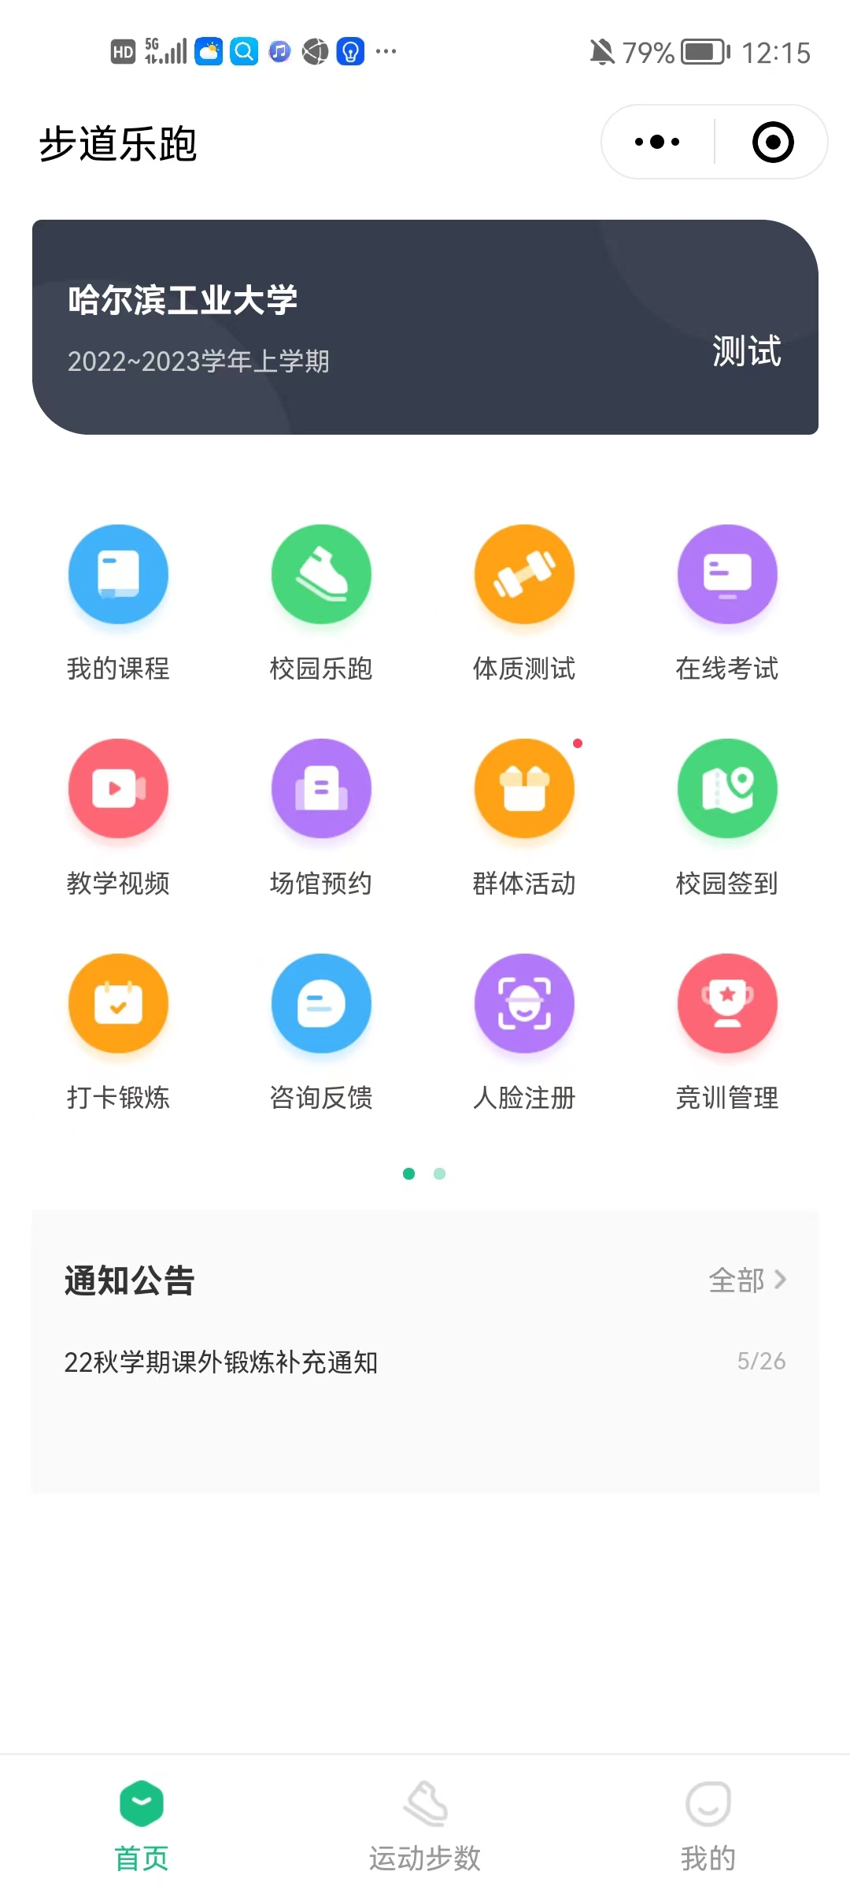 | - 点击体质测试，查询1000米、800米成绩  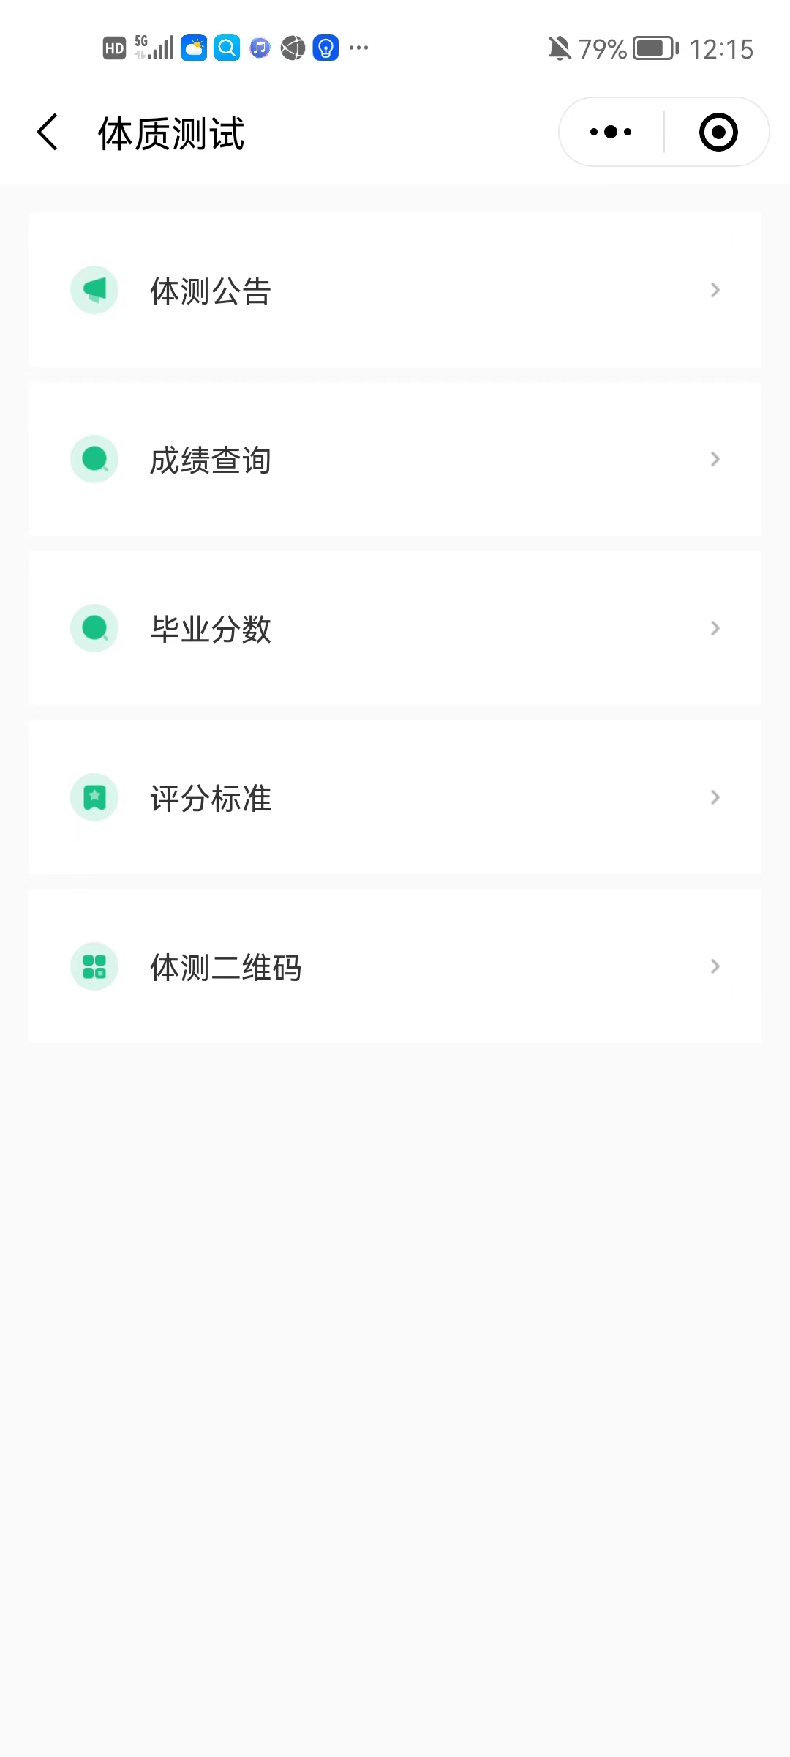

备注：完成测试后即可查询到成绩。

